Panduan Owner dan Direktur Utama
JoDerma Staff Ops · ops.joderma.id · versi 1 Oktober 2026
Daftar isi
1. Masuk dan ganti kata sandi
2. Menu
3. Dashboard
4. Permintaan Owner
5. Melihat task: Prioritas, Kanban, Jadwal Task, Tim
6. Keputusan dan kebijakan
7. Summary Harian
8. Jadwal
9. Stok Apotek
10. Notifikasi dan bantuan
Panduan ini untuk Owner dan Direktur Utama JoDerma. Keduanya memakai tampilan yang sama. Owner dan Direktur Utama membaca keadaan kedua cabang; satu-satunya yang dibuat dari aplikasi adalah Permintaan Owner beserta catatannya. Pelaksanaan dan perubahan data tetap di tangan Direktur Operasional dan tim cabang.
Gambar di panduan ini memakai data contoh. Aplikasi dibuka di ops.joderma.id dari HP maupun komputer; tampilannya menyesuaikan ukuran layar.

1. Masuk dan ganti kata sandi
- Buka ops.joderma.id.
- Isi Nama pengguna dan Kata sandi dari Direktur Operasional, lalu tekan Masuk.
- Saat pertama kali masuk, buat kata sandi baru (minimal 12 karakter). Kata sandi juga bisa diganti kapan saja lewat tautan Ganti password di bawah nama Anda pada menu.
Lupa kata sandi? Hubungi Direktur Operasional untuk di-reset. Kata sandi tidak bisa dilihat siapa pun.

2. Menu
Sesudah masuk, Anda langsung berada di Dashboard. Di komputer menu ada di kiri; di HP tekan ☰ di kiri atas.
Menu | Isi
Dashboard | Permintaan Owner, task yang belum selesai, angka penting, dan keadaan per cabang
Keputusan | Register perkara yang menunggu keputusan dan kebijakan yang sudah ditetapkan
Summary Harian | Laporan harian dari Direktur Operasional
Jadwal | Siapa yang bertugas di tiap cabang hari ini, dan jadwal jaga sebulan
Stok Apotek | Prioritas order dan saran transfer obat antar cabang (hanya baca)

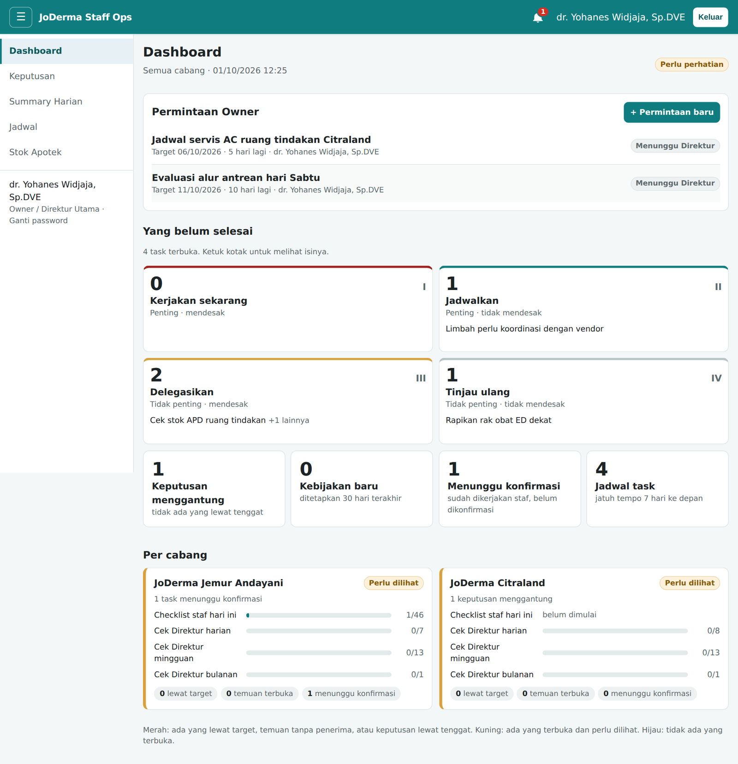
Gambar 1. Dashboard Owner di komputer, dengan menu di kiri

3. Dashboard
Dashboard disusun dari atas ke bawah, dari yang paling perlu perhatian:
- Permintaan Owner: permintaan Anda kepada Direktur Operasional beserta statusnya (bagian 4).
- Yang belum selesai: semua task terbuka di kedua cabang, dibagi empat kotak prioritas. I Kerjakan sekarang (penting dan mendesak), II Jadwalkan, III Delegasikan, IV Tinjau ulang.
- Empat angka: Keputusan menggantung, Kebijakan baru (30 hari terakhir), Menunggu konfirmasi (sudah dikerjakan staf, belum dikonfirmasi), dan Jadwal task (jatuh tempo 7 hari ke depan).
- Per cabang: kartu Jemur Andayani dan Citraland dengan progres checklist staf hari ini, cek Direktur harian/mingguan/bulanan, task lewat target, temuan terbuka, dan task menunggu konfirmasi.
Warna kartu cabang | Arti
Merah | Ada task lewat target, temuan tanpa penerima, atau keputusan lewat tenggat
Kuning (Perlu dilihat) | Ada temuan terbuka, task menunggu konfirmasi, keputusan menggantung, atau checklist staf belum lengkap setelah klinik buka
Hijau | Tidak ada yang terbuka

Setiap kotak bisa diketuk untuk membuka rinciannya: kotak prioritas ke halaman Prioritas, angka ke Keputusan, Kanban, atau Jadwal Task, dan kartu cabang ke halaman Tim.
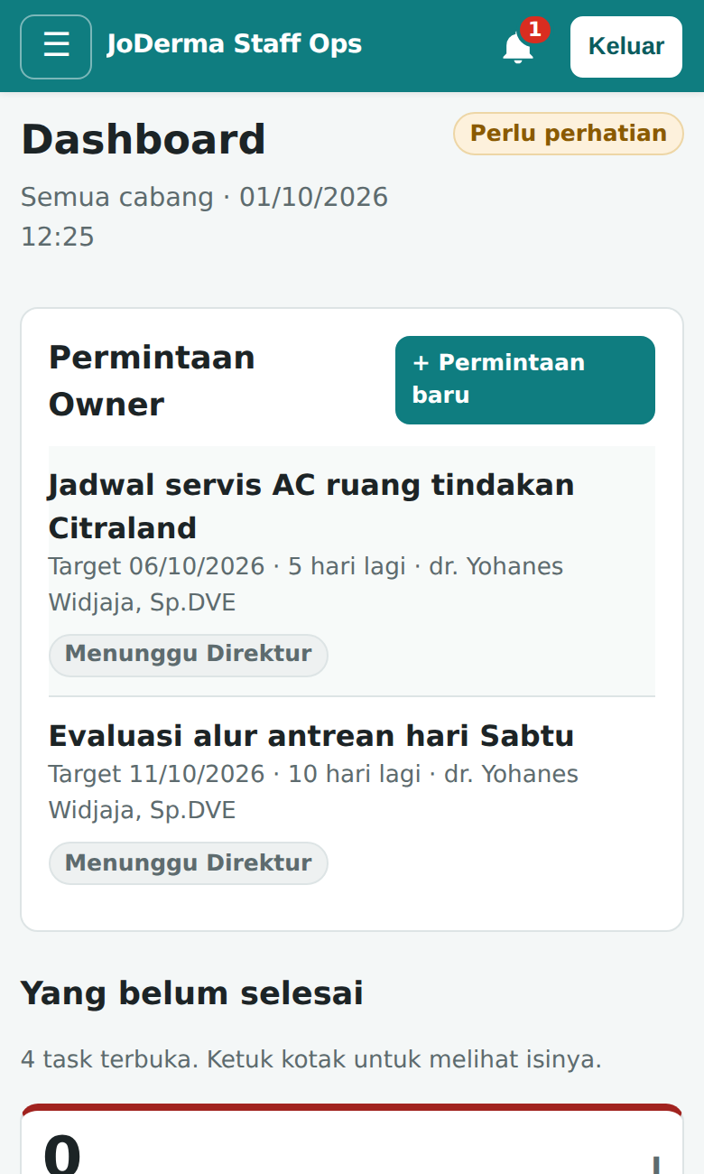
Gambar 2. Dashboard di HP

4. Permintaan Owner
Permintaan Owner adalah cara resmi meminta sesuatu kepada Direktur Operasional, mis. "Evaluasi alur antrean hari Sabtu". Permintaan tercatat, punya target, dan progresnya terlihat di Dashboard.

Membuat permintaan
- Di Dashboard, tekan + Permintaan baru.
- Isi Apa yang diminta (satu kalimat), Rincian bila perlu (latar belakang, hasil yang diharapkan), dan Target selesai.
- Tekan Kirim permintaan. Direktur Operasional langsung menerima notifikasi.
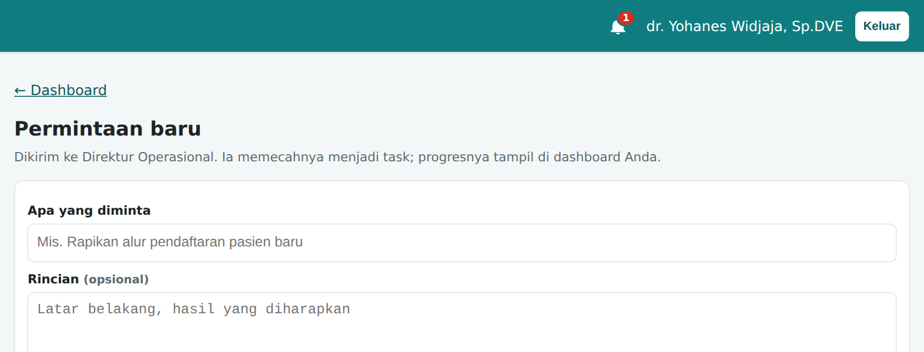
Gambar 3. Formulir permintaan baru

Memantau permintaan
Direktur Operasional memecah permintaan menjadi satu atau beberapa task untuk tim. Status di Dashboard:
Status | Arti
Menunggu Direktur | Belum dipecah menjadi task
Berjalan | Sebagian task selesai, dengan batang progres (mis. 1/3 task)
Selesai | Semua task selesai. Tetap tampil 14 hari, lalu hilang dari Dashboard
Lewat target | Target terlewati dan belum selesai. Tampil paling atas

Ketuk judul permintaan untuk melihat task-tasknya dan catatan. Anda dan Direktur Operasional bisa saling menulis catatan, mis. bila target perlu diubah; setiap catatan mengirim notifikasi ke pihak lain.
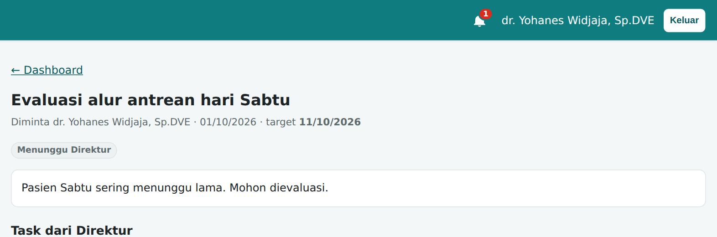
Gambar 4. Detail permintaan: task dari Direktur dan catatan

5. Melihat task: Prioritas, Kanban, Jadwal Task, Tim
Halaman berikut dibuka dari kotak-kotak di Dashboard. Semuanya hanya baca dan dapat disaring per cabang dan per sumber task (temuan Direktur, catatan Direktur, task manual, checklist staf).

Prioritas
Matriks empat kotak dari seluruh task yang belum selesai. Penting berarti prioritas Tinggi atau Kritis; mendesak berarti target dalam 48 jam atau prioritas Kritis.
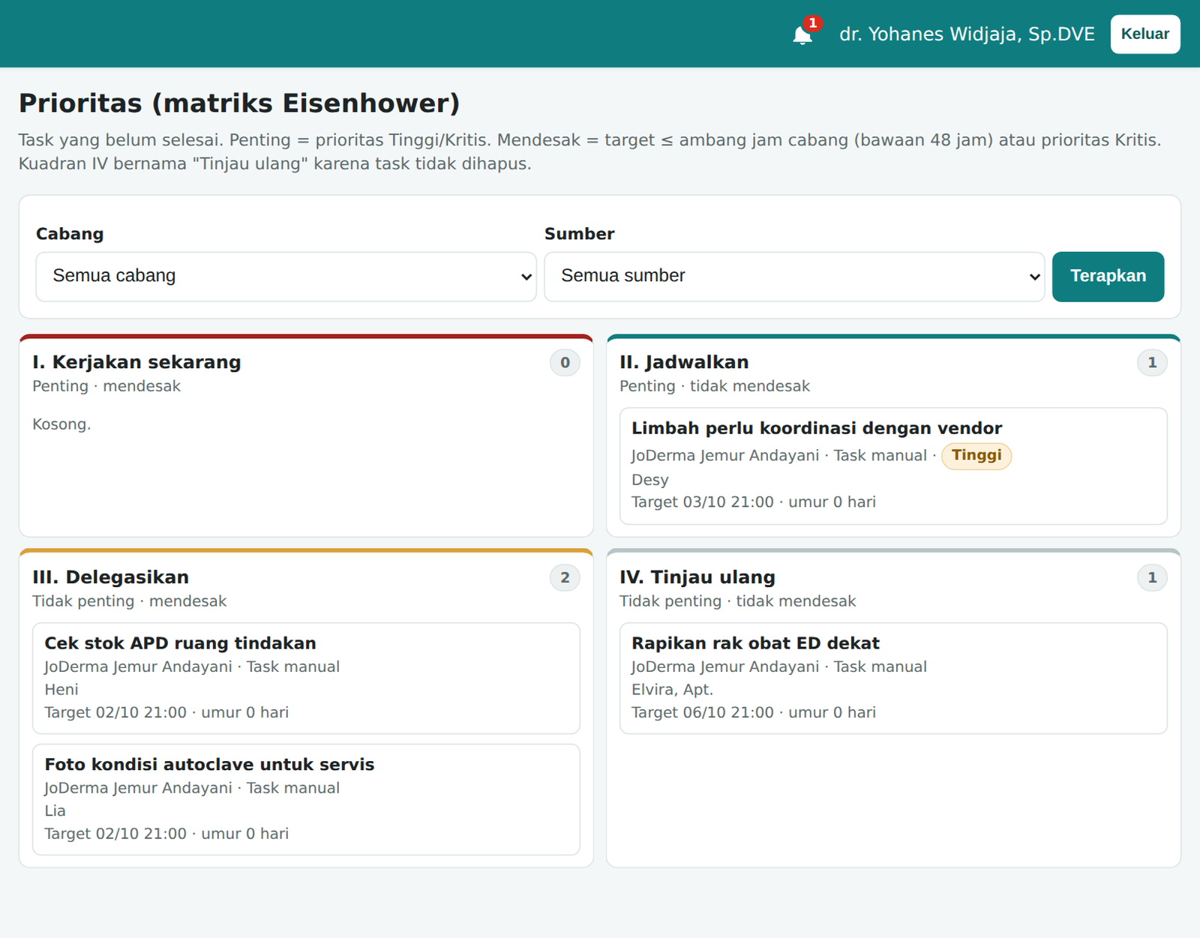
Gambar 5. Prioritas (matriks Eisenhower)

Kanban
Task dalam empat kolom: Baru, Dikerjakan, Menunggu konfirmasi, dan Selesai (7 hari).
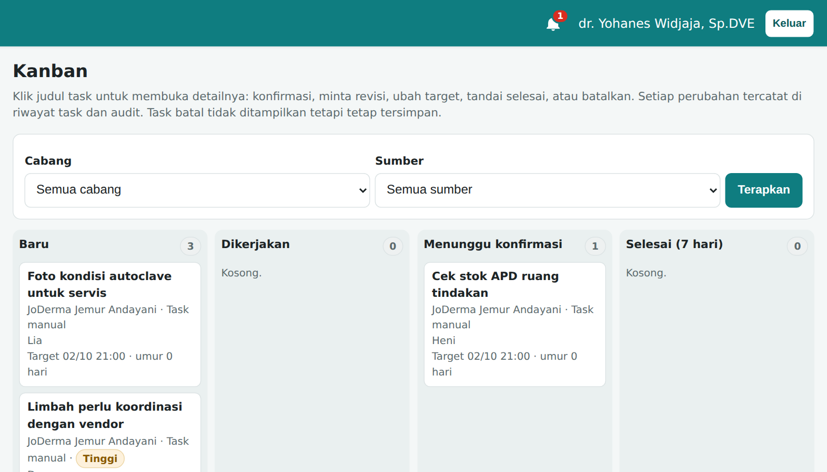
Gambar 6. Kanban

Jadwal Task
Setiap task digambar sebagai bar dari tanggal dibuat sampai targetnya. Merah = lewat target dan memanjang sampai hari ini; garis tegak = sekarang.
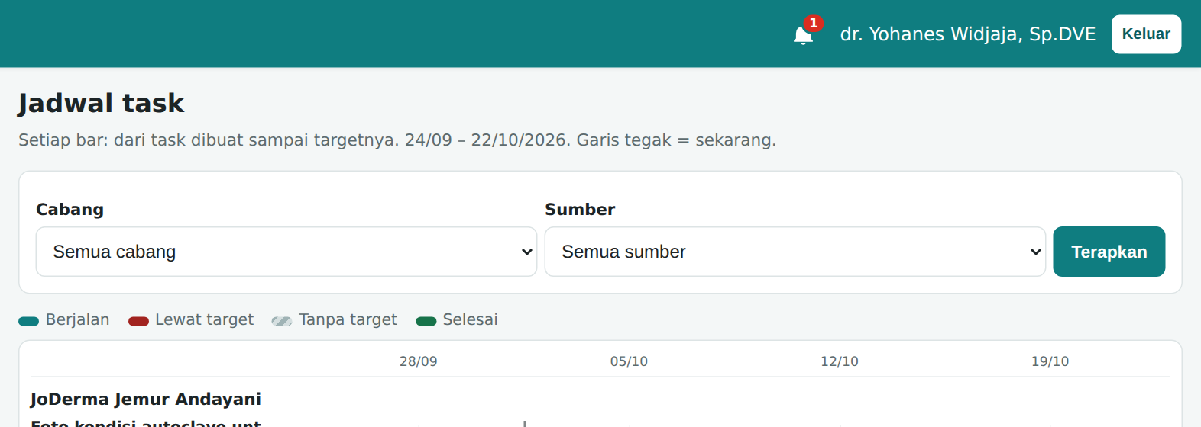
Gambar 7. Jadwal Task

Tim
Keadaan per cabang: checklist staf hari ini, siapa memegang fungsi PIC, task per orang (belum selesai, menunggu konfirmasi, selesai 7 hari), dan temuan Direktur yang masih terbuka.
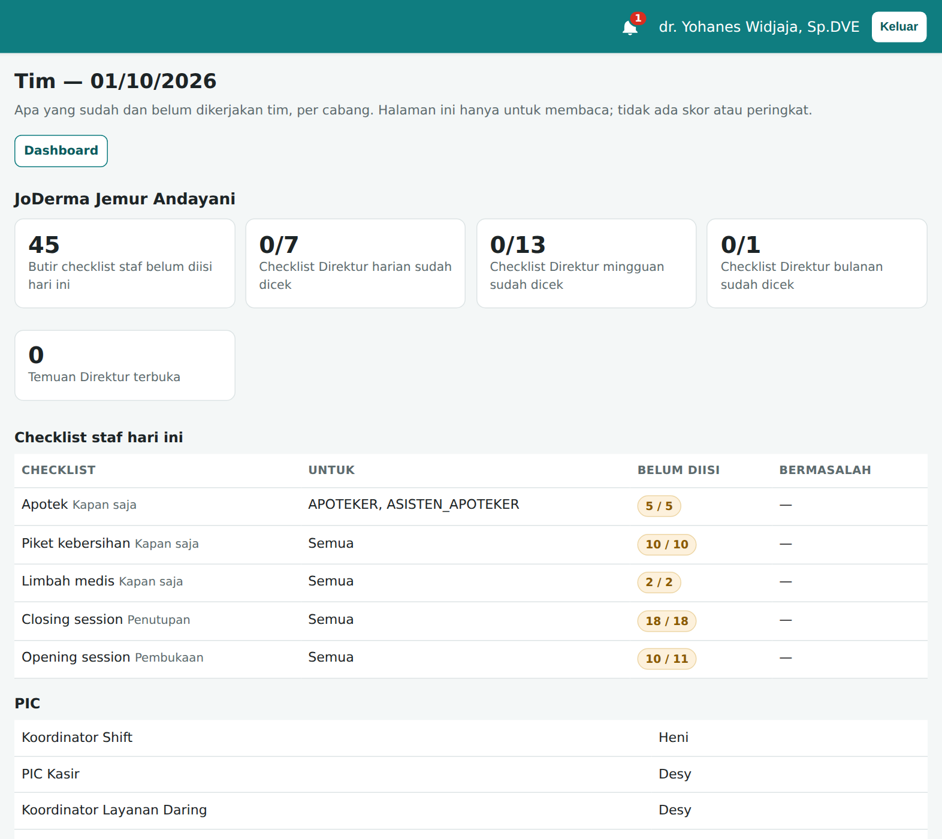
Gambar 8. Tim

Detail task
Ketuk judul task di halaman mana pun untuk melihat uraian, penerima beserta statusnya, dan riwayat lengkapnya. Bagi Owner halaman ini hanya baca; tombol ubah hanya muncul untuk Direktur Operasional.
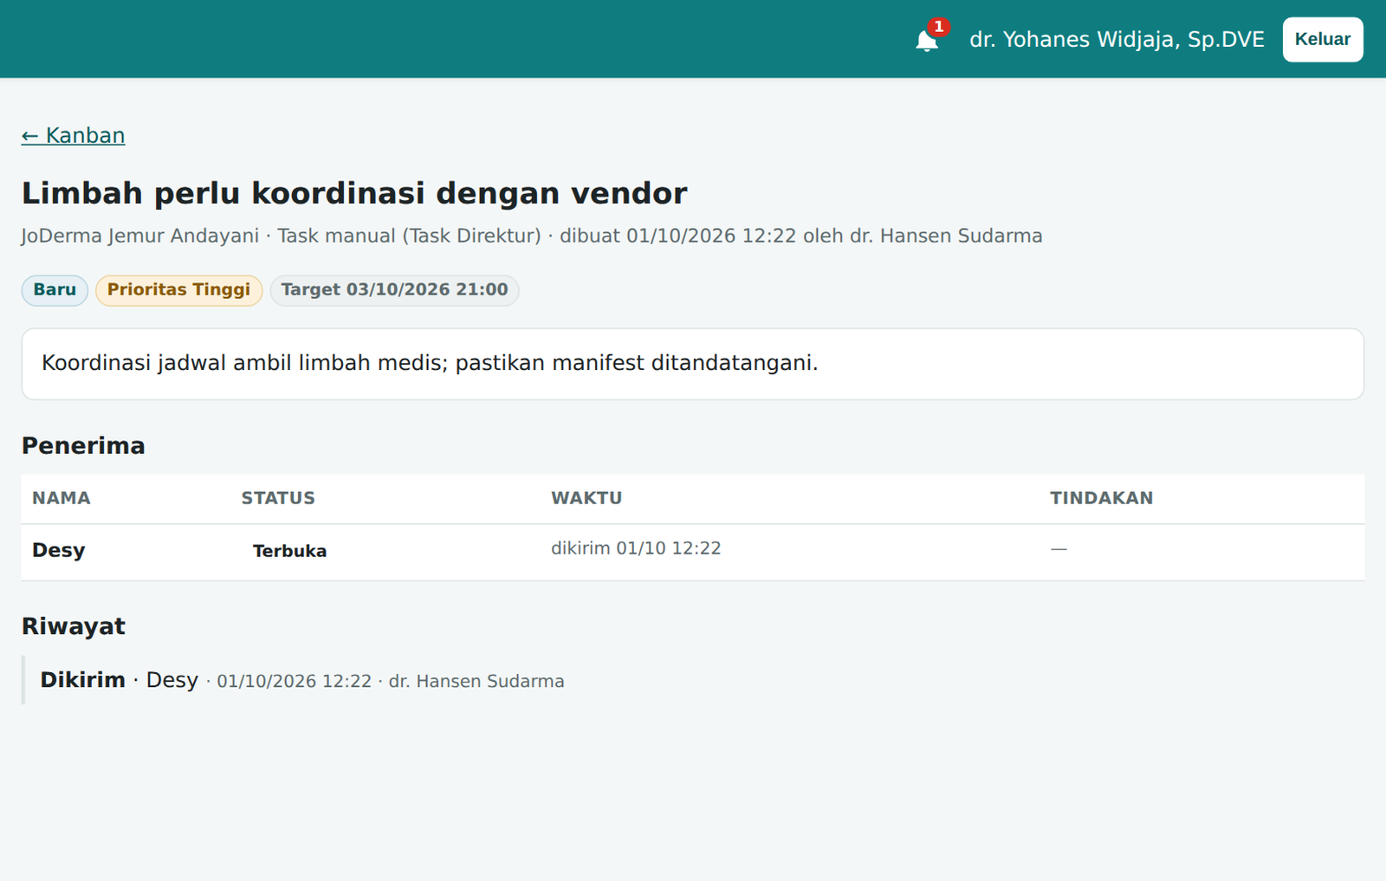
Gambar 9. Detail task (tampilan Owner, tanpa tombol)

6. Keputusan dan kebijakan
Register perkara yang perlu diputuskan, siapa pemutusnya (Owner, Direktur Utama, atau Direktur Operasional), dan tenggatnya. Setelah diputuskan, Direktur Operasional mencatat keputusannya; yang ditandai kebijakan berlaku menjadi aturan bagi staf. Perkara tidak pernah dihapus; yang batal dicatat beserta alasannya.
Gunakan tab Menunggu keputusan, Ditetapkan, Dibatalkan, Kebijakan berlaku, atau Semua. Ketuk perkara untuk melihat latar belakang dan isi keputusannya.
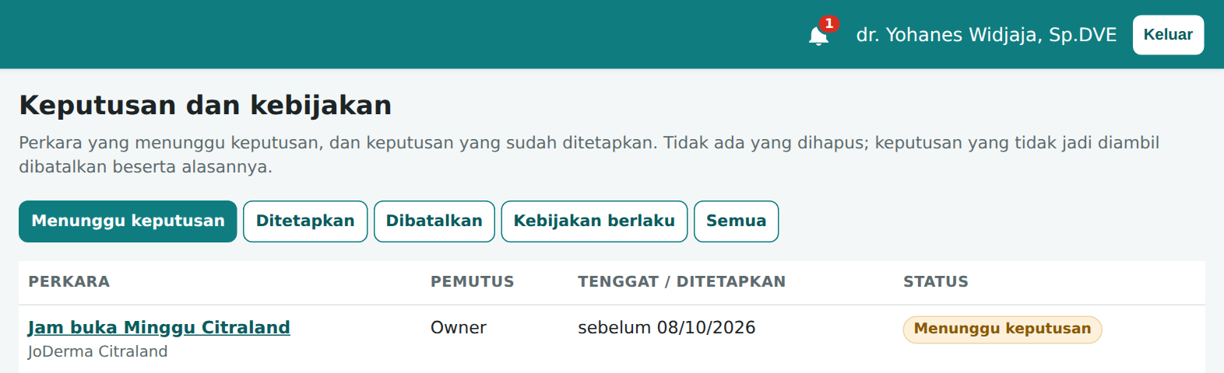
Gambar 10. Keputusan dan kebijakan
Perkara yang menunggu keputusan Anda dibicarakan langsung dengan Direktur Operasional. Aplikasi mencatat hasilnya, bukan tempat memutuskan.

7. Summary Harian
Direktur Operasional mengirim summary setiap hari dari Checklist Direktur. Isinya: catatan Direktur, hasil checklist Direktur per cabang, keputusan dan task hari itu, serta status Permintaan Owner. Bila dikirim ulang di hari yang sama, yang tampil adalah versi terakhir beserta jamnya.
Gunakan tombol ← → atau pilih tanggal lalu Buka untuk melihat hari lain. Setiap summary baru juga muncul sebagai notifikasi.
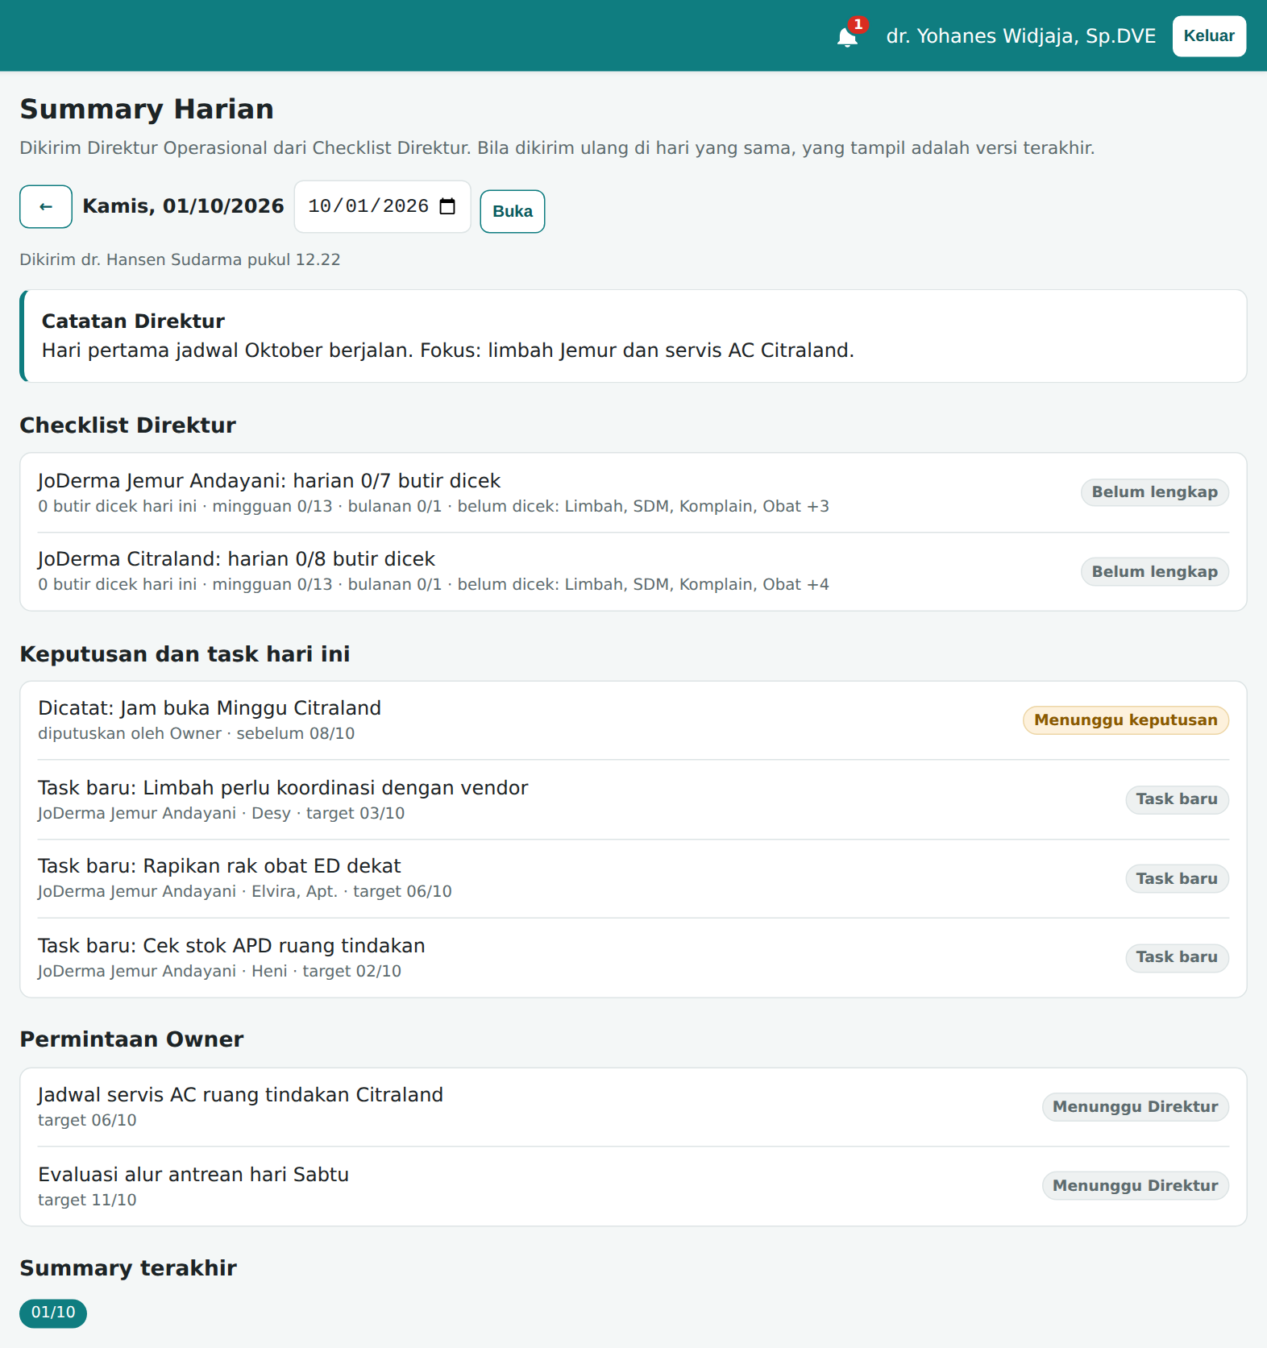
Gambar 11. Summary Harian

8. Jadwal
Pilih cabang di atas untuk melihat siapa yang bertugas hari ini beserta perannya, jam buka, dan siapa yang tidak di cabang (off, cuti, atau sedang di cabang lain). Tombol ← → berpindah hari.
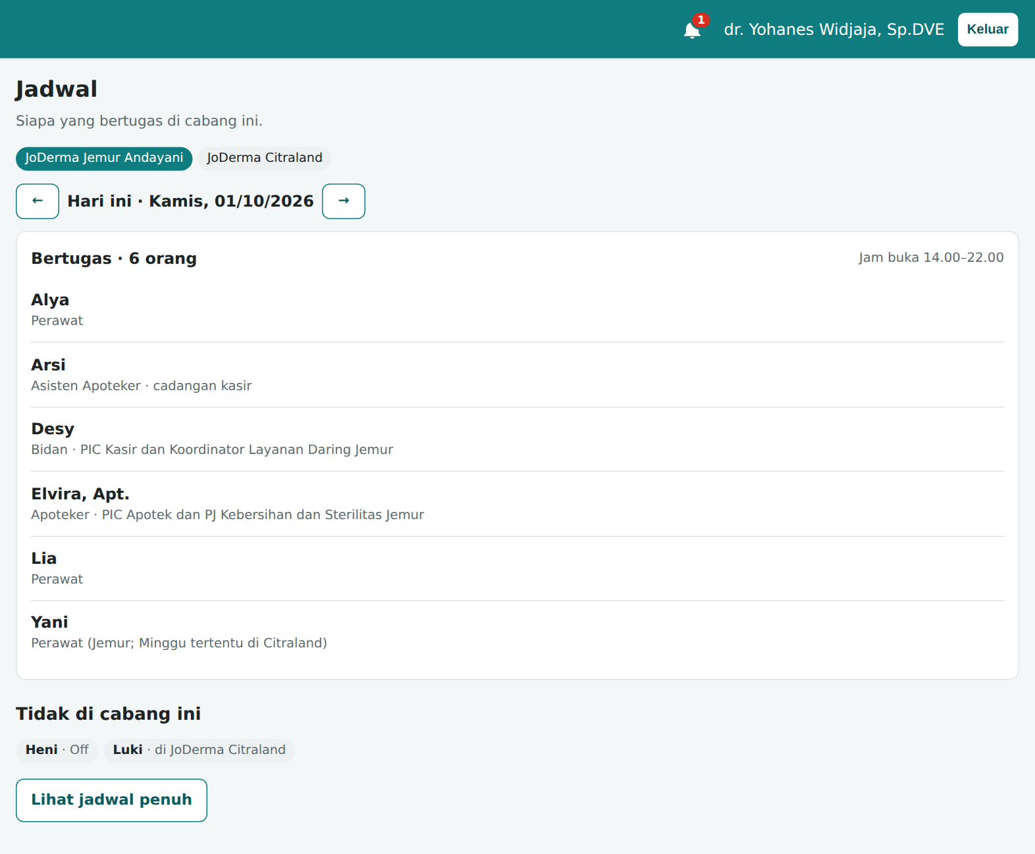
Gambar 12. Jadwal hari ini per cabang
Tekan Lihat jadwal penuh untuk membuka jadwal jaga sebulan (hanya baca).
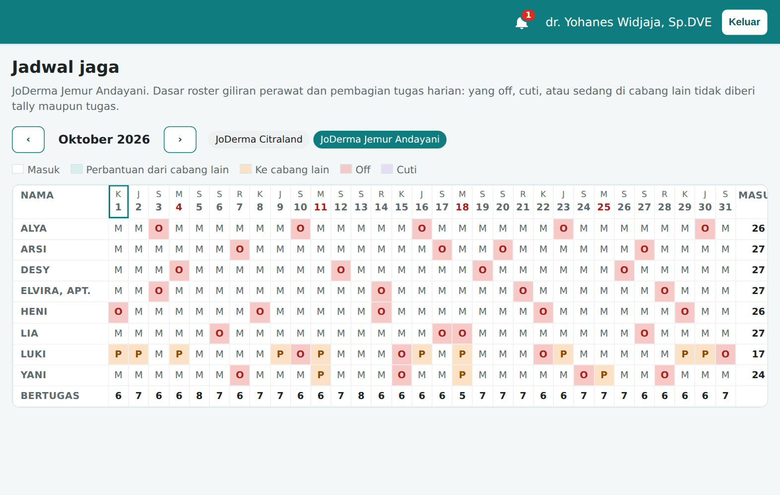
Gambar 13. Jadwal jaga sebulan

9. Stok Apotek
Halaman yang sama dengan yang dipakai apoteker, tetapi hanya baca. Tab Prioritas Order menampilkan produk yang kosong atau di bawah buffer dan berapa yang perlu diorder; tab Transfer menampilkan saran pemindahan antar cabang. Pilih Kedua cabang untuk melihat gabungan Jemur dan Citraland.
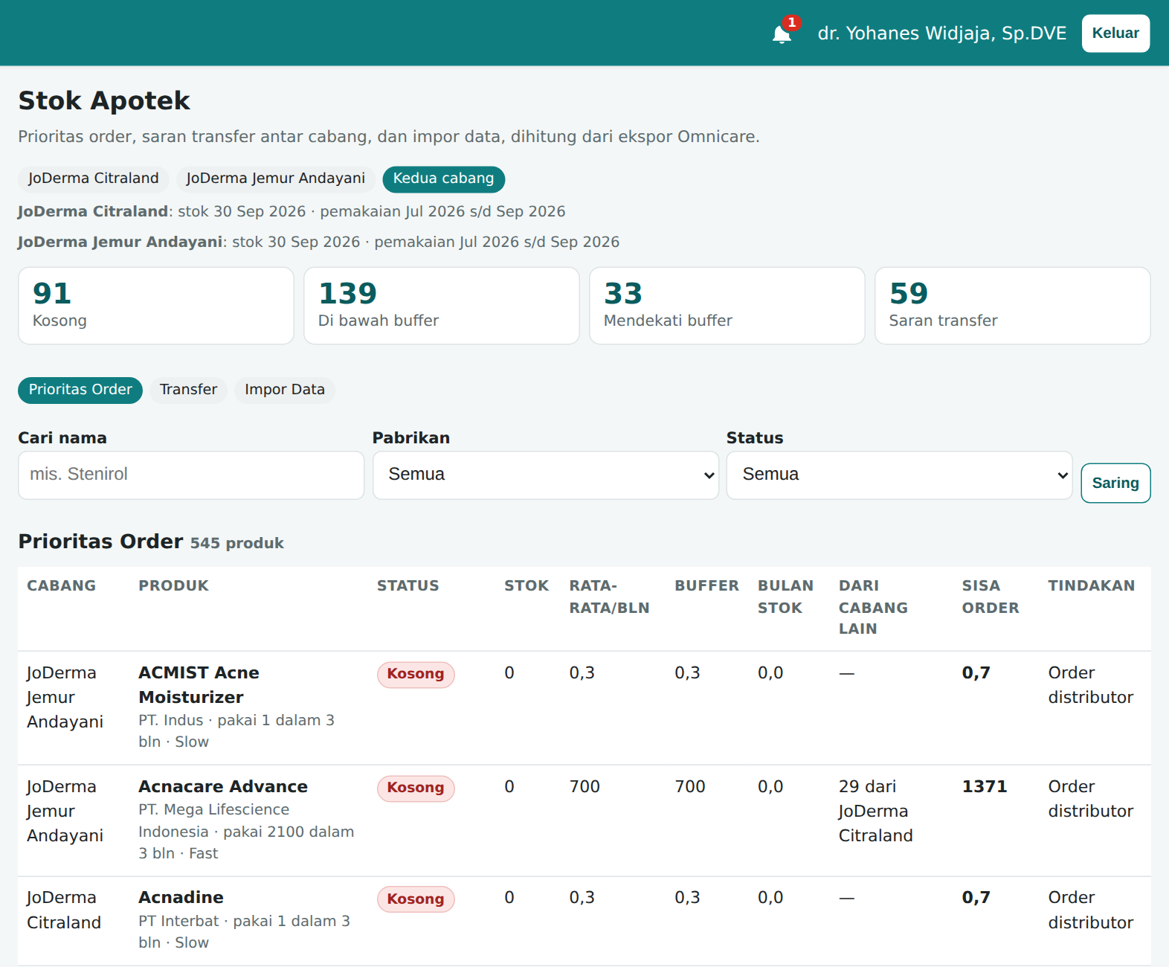
Gambar 14. Stok Apotek, kedua cabang
Pengunggahan data Omnicare dan perubahan parameter perhitungan dilakukan oleh apoteker, asisten apoteker, atau Direktur Operasional.

10. Notifikasi dan bantuan
Lonceng di kanan atas menampilkan bulatan merah berisi jumlah notifikasi yang belum dibaca: summary harian baru, catatan pada permintaan, dan lainnya. Ketuk lonceng untuk membuka daftarnya, lalu ketuk judulnya untuk langsung ke halaman terkait.
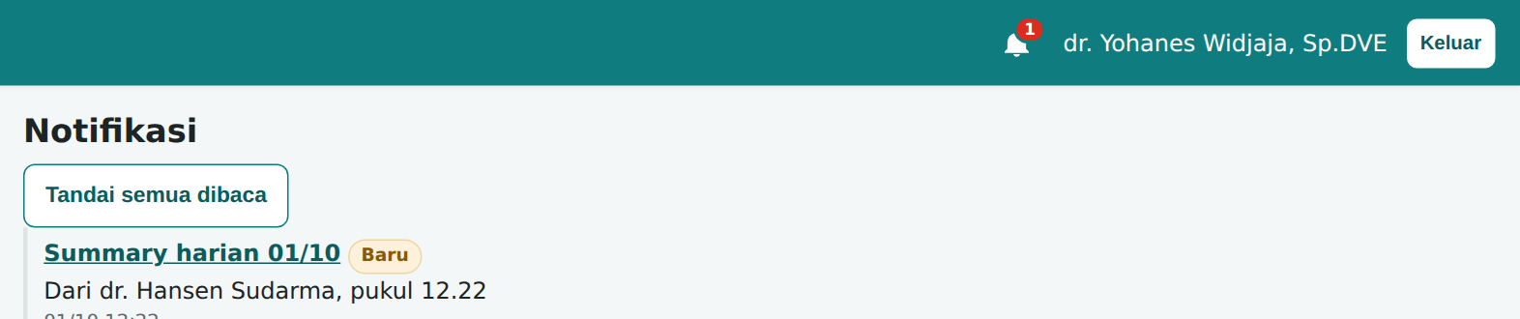
Gambar 15. Notifikasi
- Halaman di luar menu (checklist staf, kas, laporan staf, pengaturan) memang tidak dibuka untuk Owner. Bila tampil pesan 403, artinya halaman itu bukan untuk tampilan Owner.
- Untuk pertanyaan, perubahan akun, atau gangguan aplikasi, hubungi Direktur Operasional.

